FAIRE LES MAGASINS NS

Quelques expressions utiles :

Je cherche ………. I am looking for
Je voudrais essayer ………. I would like to try on…
Je fais du ………. I am a size…
Quelle taille ? ………. Which size?
Vous avez du (42) ………. Do you have it in size 14?
Vous faîtes quelle pointure ………. What is your size (for shoes)?
Quelle couleur ? ………. Which colour?
Vous voulez les essayer ………. Would you like to try them on?
Je voudrais l’essayer ………. I would like to try it on
Je n’ai plus de (42) ………. I do not have any size 14 left
Je voudrais l’échanger ………. I would like to exchange it

Les vêtements
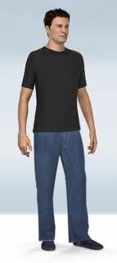

un t-shirt un chemisier

une jupe
un pantalon
un collant

des chaussettes des chaussures

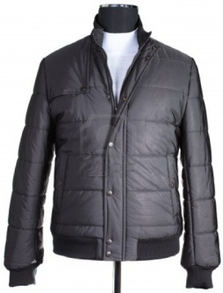

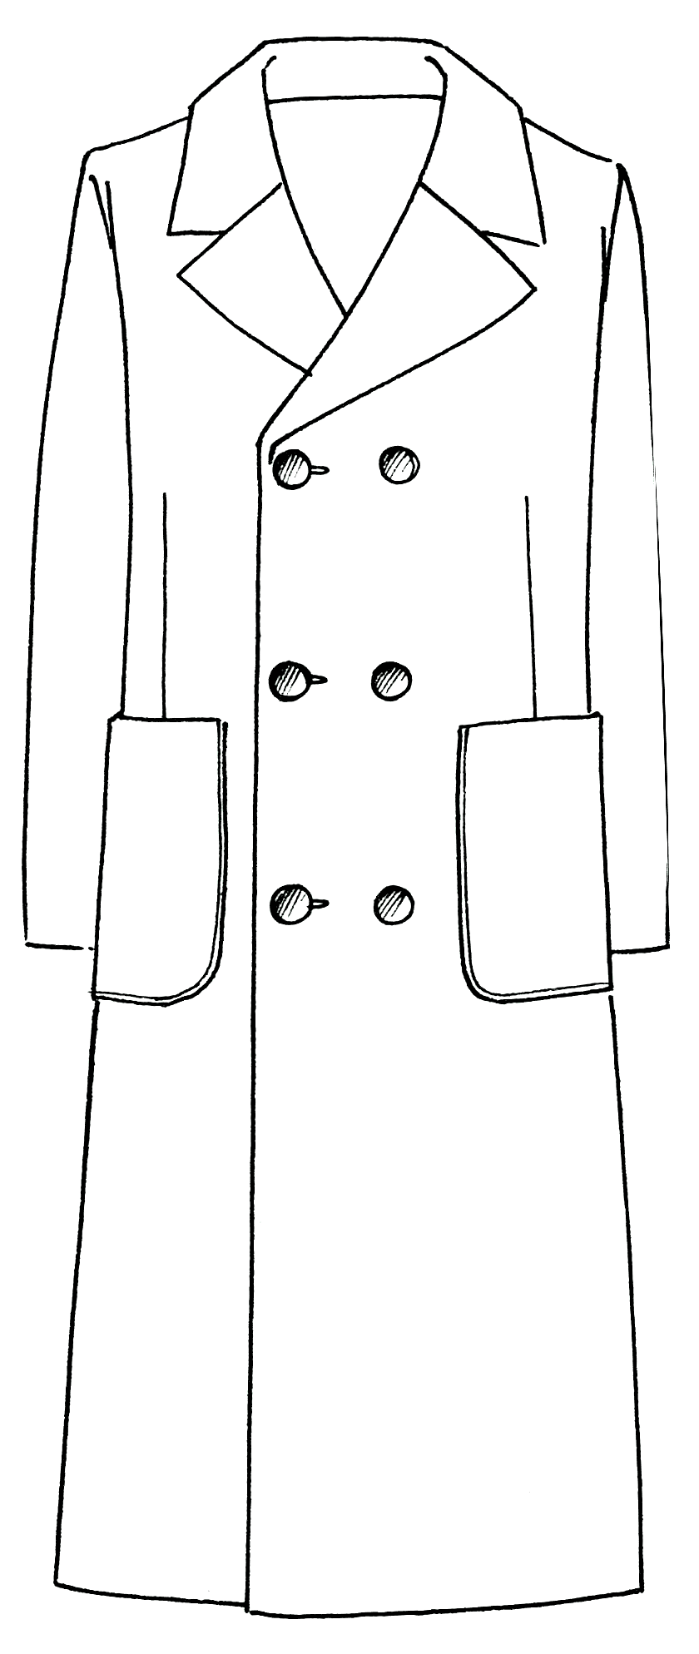
une veste

une robe

un manteau
Lisez ce dialogue :
Vendeuse Bonjour, Madame. Je peux vous aider ?
Vous Oui, je cherche une jupe.
Vendeuse Quelle taille ?
Vous Je fais du 38.
Vendeuse Quelle couleur ?
Vous J’aime beaucoup le noir ou le vert.
Vendeuse Est-ce que vous aimez celle-ci ? J’ai votre taille.
Vous Oh, oui. Je peux l’essayer ?
Vendeuse Bien sûr. Les cabines d’essayage sont là-bas.
Vous Merci, Madame.
Vendeuse Ca va, Madame ?
Vous Très bien. Je la prends.

A vous !
You are looking for a coat. You like grey. You are size…. Unfortunately, they do not have your size, ask for something else.

LES VETEMENTS |  | LES CHAUSSURES
Tailles françaises | Tailles anglaises | Tailles françaises | Tailles anglaises
34 | 6 | 35 | 2
36 | 8 | 36 | 3
38 | 10 | 37 | 4
40 | 12 | 38 | 5
42 | 14 | 39 | 6
44 | 16 | 40 | 7
46 | 18 | 41 | 8
48 | 20 | 42 | 9

